Cuotas en linux

Como siempre toma captura de pantalla de todo lo que vas haciendo.

- (3 ptos) Crear una nueva partición.

- Debemos crear una partición de datos para montar /home en ella y que tendrá un tamaño aproximado de 2GB. Debemos utilizar la iso de linux.
- Redimensiona, usando el live-cd y gparted, la partición del disco duro principal (seguramente será la sda1). Para ello arranca con el live-cd, conviértete en root y teclea gparted. Redimensiona la partición sda1 para que deje libre una nueva partición de 2 gb.
Para hacer la partición, entraremos con el livecd de ubuntu y usaremos gparted
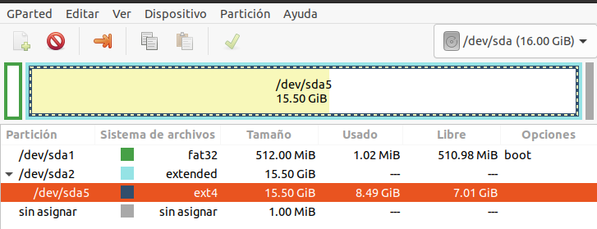
Hacemos la partición de 2GB
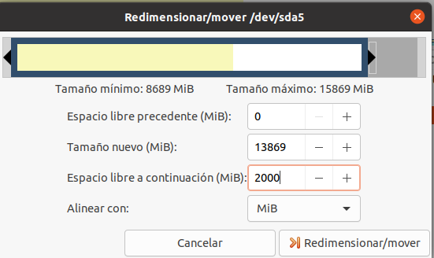
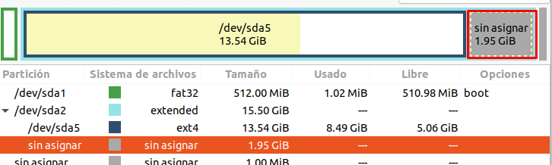
Y ya tendríamos la partición de 2GB

- Cuando hayas reducido de tamaño sda1 y sea una partición más pequeña, habiendo dejado libre 2gb, usando gparted debes crear una partición en ese espacio que se ha quedado libre. Para ello, usando nuevamente gparted, debes poner como tipo de extensión ext4 y como etiqueta home.

Le daremos clic derecho a la partición, y le daremos a nuevo
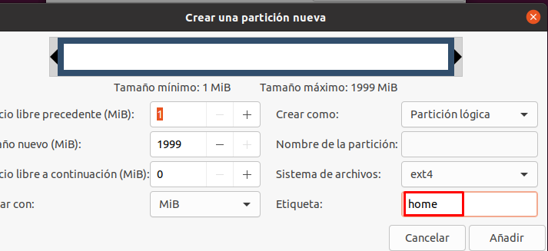
Y aplicamos los cambios
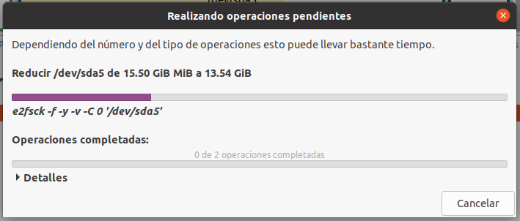
- (3 ptos) Mover el directorio home a la nueva partición.

- Debes mover los datos desde el directorio /home que está en /dev/sda1 a la nueva partición, que en tu caso posiblemente se llame /dev/sda3 (o no). Para ello sigue el documento mover la partición home.pdf. En ese documento, al final, se te dice que debes modificar el archivo fstab que está en el directorio etc (eso es bastante importante).
Iremos a la carpeta mnt y crearemos un nuevo home
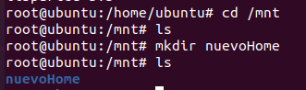
Y ahora montamos la partición con el comando mount
Creamos la carpeta para montar el disco
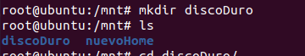
Y lo montamos
Ahora, nos vamos a la carpeta discoDuro y ejecutamos el comando para copiar la carpeta home a la nueva partición
Ahora, vamos a adivinar el UUID de la partición para preparar el disco duro
Nos iremos a la carpeta del disco, y entraremos en /etc/fstab
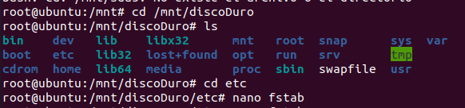
Ahora, editaremos el archivo
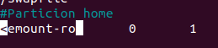
Desmontaremos el disco con mount -a

- Ahora arranca con el live-cd, monta la partición /dev/sda1 en /mnt/disco, entra en /mnt/disco y borra de forma recursiva el directorio /mnt/disco/home. Usa la instrucción rm –r /mnt/disco/home/*. Contesta a esta pregunta ¿Por qué para borrar el directorio /home hemos tenido que arrancar desde el live-cd?
Apagamos la máquina y arrancamos con el live-cd de nuevo. Una vez dentro, borraremos la carpeta home, para ello, montaremos la partición
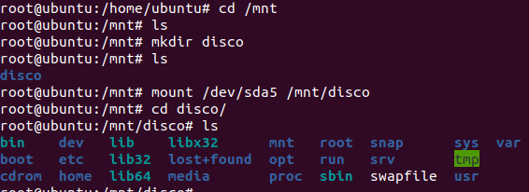
Y borraremos el contenido de la carpeta home
Porque si entramos de forma normal borraríamos la carpeta home de la partición nueva, en cambio, si entramos desde el live-cd, borraremos el home antiguo.

- (4 ptos) Crear el sistema de cuotas.

- Arranca Linux sin el live-cd y continúa por el siguiente punto. Crea un usuario que tenga de nombre {tunombre}Uno (donde tunombre es tu nombre sin apellidos).
Crearemos el usuario con el comando useradd martauno
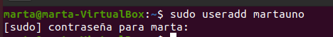
- Comprueba que el núcleo de tu Linux soporta cuotas y para ello ejecuta el comando dmesg | grep quotas. Si no sale nada, llama a tu profesor, en caso contrario pasa al siguiente punto.
Podemos comprobar que nuestro linux soporta las cuotas
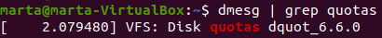
- Instala el sistema de cuotas ejecutando apt-get install quota quotatool
Ponemos el comando y esperamos a que termine la instalación

- Configura el sistema de cuotas con el documento Implementar y administrar cuotas de disco en Linux.pdf o con el documento ccuotas de disco-somebooks.es.pdf .
- El segundo documento explica mejor como hacer los cambios que hay que hacer en /etc/fstab.
Modificaremos el archivo de /etc/fstab con nano
Buscamos la parte donde hace mención al /home, y al lado de “errors=remount-ro” pondremos lo siguiente:
IMPORTANTE: Busca como se activa el sistema de cuotas, en caso contrario, no funcionará.
Ahora, tendremos que montar de nuevo la partición para que la cuota se active
Ahora prepararemos el sistema de archivos para que admita las cuotas, para ello usaremos el siguiente comando, donde -c, es para crear las cuotas, - g para los grupos, -u para los usuarios y -m para forzar la comprobación
Si entramos en la carpeta home, comprobaremos que están creadas las cuotas
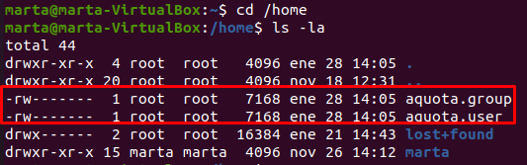
- Utilízalo para realizar las siguientes operaciones:

- Al usuario creado anteriormente asígnale 100 bloques (100 kb) de límite hard más de los que ya tiene usados y 0 (unlimited) de soft.
Procederemos a configurar las cuotas de usuarios
Cambiaremos el valor de duro añadiendo 100 y dejamos a 0 el blando
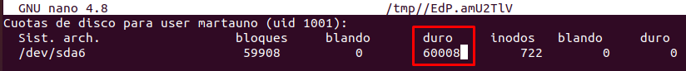
- Entra, en modo gráfico (si estás usando el server no tienes por qué entrar ya que no tienes que crear su home), como el usuario que has creado.
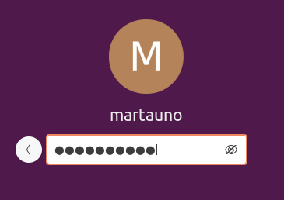
- Identifícate como el usuario que has creado e intenta escribir un fichero mayor de la cuota que tiene en esa partición. Captura la pantalla del error que te da y pégala aquí. Intenta escribir un archivo grande y que te dé el error.
No funciona por un fallo que no encontramos, lo miramos con el profesor y sigue sin funcionar ademas de que no se encuentra el fallo

- Restablece el valor de antes a 0 (ilimitado) y ponle como límite hard de inodos la cantidad de 3 más de los que ya tiene el usuario.
Agregamos 3 más a los inodos que ya existen
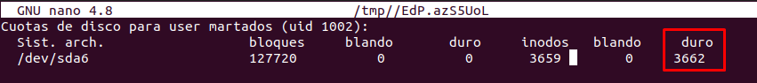
- Identifícate, nuevamente, como el usuario creado anteriormente y rompe el límite que has puesto anteriormente usando, si quieres, el entorno gráfico si no estás en un server, para más comodidad. Captura la pantalla y pégala aquí.
No funciona por un fallo que no encontramos, lo miramos con el profesor y sigue sin funcionar ademas de que no se encuentra el fallo

- Ahora establece un periodo de gracia de 10 días para todos los usuarios.
